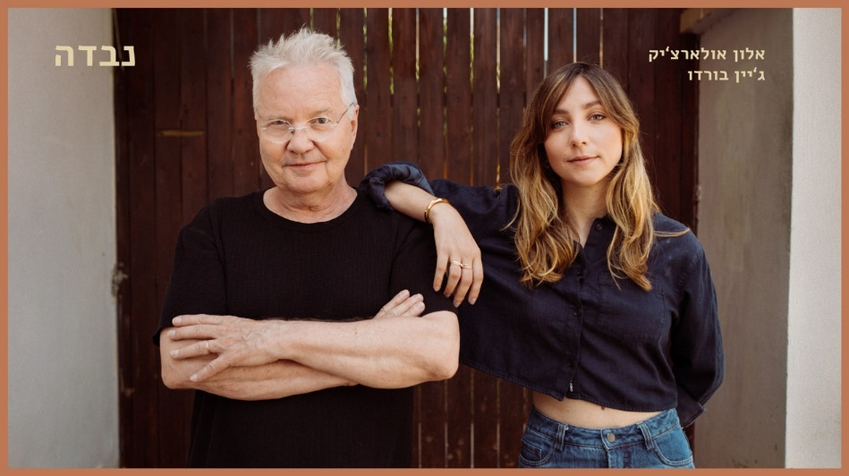
אלון אולארצ'יק עם ג'יין בורדו: "נבדה"
שיר חדש מתוך: אולארצ'יק. עכשיו
אשר ייצא בחודשים הקרובים

"נבדה", מפגש קסום בין אולארצ'יק וג'יין בורדו שעושה להתאהב מהאזנה ראשונה. ללחוץ על PLAY ולהרגיש חלק ממסע... אי שם בסוף ארה"ב..
אולארצ'יק לא נח. כשנתיים לאחר שציין שלושים שנות קריירה עם סיבוב הופעות מצליח ואוסף כפול, השלים אלון פרוייקט חדש, עם המפיק הוד מושונוב.
באלבום שבדרך ממשיך אולארצ'יק את דרכו היצירתית והמרעננת, מחבר בין מערב ומזרח משלב מוזיקאים ונגנים מהדור החדש ובעיקר לא מפסיק להפתיע בסאונד, ביצירה ובהומור.
לאורך השנים הטביע אולארצ'יק את חותמו וסיפק לכולנו שירים אהובים אשר ממשיכים להתנגן זה לא מעט שנים, תחילה כשותף עיקרי ביצירת שירי להקת כוורת, מהלהקות הישראליות האהובות והמצליחות בכל הזמנים ובהמשך כאמן- יוצר אשר ידע להמציא את עצמו מחדש, לאורך שנות קריירת הסולו שלו, לשלב סגנונות מוסיקליים ובעיקר להפתיע.
אלון אולארצ'יק:" לפני כשנה התארחתי בהופעה של ג'יין בורדו (שרתי עם דורון את "איך אפשר שלא"). יצא לי להקשיב מקרוב למה שהם עושים מוזיקלית, הפשטות והניקיון של הסגנון שלהם הקסימו אותי. אחרי ההופעה נזכרתי במנגינת קאנטרי שאלעד אדר ואני כתבנו בעבר והיא נשמעה לי כל כך מתאימה לדואט עם דורון טלמון...פניתי אליה ולשמחתי נעניתי בחיוב. כתבנו יחד מילים על פנטזיה לעזוב הכל ולחיות בנבדה, עם טוויסט בסוף השיר. את השיר עיבד מתי גלעד והוא נוגן ע"י חברי ג'יין בורדו וכך יוצא שאופי השיר נשאר טבעי לסגנון הלהקה המיוחדת הזאת. והנה התוצאה.

אולארצ'יק ממשיך בסיבוב ההופעות החדש: "אולארצ'יק. עכשיו" .
המופע הבא: מוצ"ש 27.7 בזאפה תל אביב.
אורח מיוחד: יוני רכטר

לפרטים נוספים: ירון כהן 050-7789393 co.n.yaron@gmail.com

